

**О внесении дополнений некоторые приказы Министра регионального развития Республики Казахстан**

***Утративший силу***

Приказ Министра регионального развития Республики Казахстан от 26 июня 2014 года № 186/ОД. Зарегистрирован в Министерстве юстиции Республики Казахстан 30 июля 2014 года № 9651. Утратил силу приказом Министра национальной экономики Республики Казахстан от 27 мая 2016 года № 223

      Сноска. Утратил силу приказом Министра национальной экономики РК от 27.05.2016 № 223.

      В соответствии с подпунктом 2) статьи 10 Закона Республики Казахстан «О государственных услугах» **ПРИКАЗЫВАЮ:**  
      1. Внести в некоторые приказы Министра регионального развития Республики Казахстан следующие дополнения:   
      1) в приказ и.о. Министра регионального развития Республики Казахстан от 20 декабря 2013 года № 384/ОД «Об утверждении регламентов электронных государственных услуг, оказываемых Комитетом по делам строительства и жилищно-коммунального хозяйства Министерства регионального развития Республики Казахстан» (зарегистрированный в Реестре государственной регистрации нормативных правовых актов за № 9129, опубликованный в газетах «Егемен Қазақстан» и «Казахстанская правда» 29 мая 2014 года):  
      в приложении 1 к указанному приказу:  
      дополнить пунктом 14 следующего содержания:  
      «14. Подробное описание последовательности процедур (действий), взаимодействий структурных подразделений (работников) услугодателя в процессе оказания государственной услуги, а также описание порядка взаимодействия с иными услугодателями и (или) центром обслуживания населения и порядка использования информационных систем в процессе оказания государственной услуги отражается в справочнике бизнес-процессов оказания государственной услуги согласно приложению 3 к настоящему регламенту. Справочник бизнес-процессов оказания государственной услуги размещен на портале и интернет – ресурсе услугодателя (www.kds.gov.kz).»;  
      дополнить приложением 3 согласно приложению 1 к настоящему приказу;  
      в приложении 2 к указанному приказу:  
      дополнить пунктом 14 следующего содержания:  
      «14. Подробное описание последовательности процедур (действий), взаимодействий структурных подразделений (работников) услугодателя в процессе оказания государственной услуги, а также описание порядка взаимодействия с иными услугодателями и (или) центром обслуживания населения и порядка использования информационных систем в процессе оказания государственной услуги отражается в справочнике бизнес-процессов оказания государственной услуги согласно приложению 3 к настоящему регламенту. Справочник бизнес-процессов оказания государственной услуги размещен на портале и интернет – ресурсе услугодателя (www.kds.gov.kz).»;  
      дополнить приложением 3 согласно приложению 2 к настоящему приказу;  
      в приложении 3 к указанному приказу:  
      дополнить пунктом 14 следующего содержания:  
      «14. Подробное описание последовательности процедур (действий), взаимодействий структурных подразделений (работников) услугодателя в процессе оказания государственной услуги, а также описание порядка взаимодействия с иными услугодателями и (или) центром обслуживания населения и порядка использования информационных систем в процессе оказания государственной услуги отражается в справочнике бизнес-процессов оказания государственной услуги согласно приложению 3 к настоящему регламенту. Справочник бизнес-процессов оказания государственной услуги размещен на портале и интернет – ресурсе услугодателя (www.kds.gov.kz).»;  
      дополнить приложением 3 согласно приложению 3 к настоящему приказу;  
      в приложении 4 к указанному приказу:  
      дополнить пунктом 14 следующего содержания:  
      «14. Подробное описание последовательности процедур (действий), взаимодействий структурных подразделений (работников) услугодателя в процессе оказания государственной услуги, а также описание порядка взаимодействия с иными услугодателями и (или) центром обслуживания населения и порядка использования информационных систем в процессе оказания государственной услуги отражается в справочнике бизнес-процессов оказания государственной услуги согласно приложению 3 к настоящему регламенту. Справочник бизнес-процессов оказания государственной услуги размещен на портале и интернет – ресурсе услугодателя (www.kds.gov.kz).»;  
      дополнить приложением 3 согласно приложению 4 к настоящему приказу;  
      2) в приказ и.о. Министра регионального развития Республики Казахстан от 3 апреля 2014 года № 100/ОД «Об утверждении регламента государственной услуги, оказываемый Комитетом по делам строительства и жилищно-коммунального хозяйства Министерства регионального развития Республики Казахстан» (зарегистрированный в Реестре государственной регистрации нормативных правовых актов за № 9425):  
      в регламенте государственной услуги «Аттестация экспертов, осуществляющих экспертные работы и инжиниринговые услуги в сфере архитектурной, градостроительной и строительной деятельности» утвержденный указанным приказом:  
      дополнить пунктом 12 следующего содержания:  
      «12. Подробное описание последовательности процедур (действий), взаимодействий структурных подразделений (работников) услугодателя в процессе оказания государственной услуги, а также описание порядка взаимодействия с иными услугодателями и порядка использования информационных систем в процессе оказания государственной услуги отражается в справочнике бизнес-процессов оказания государственной услуги согласно приложению 3 к настоящему регламенту. Справочник бизнес-процессов оказания государственной услуги размещен на портале и интернет – ресурсе услугодателя (www.kds.gov.kz).»;  
      дополнить приложением 3 согласно приложению 5 к настоящему приказ.  
      2. Комитету по делам строительства и жилищно-коммунального хозяйства Министерства регионального развития Республики Казахстан обеспечить:  
      1) государственную регистрацию настоящего приказа в Министерстве юстиции Республики Казахстан и его официальное опубликование в информационно-правовой системе «Әділет» и официальных средствах массовой информации;  
      2) размещение настоящего приказа на официальном интернет-ресурсе Министерства регионального развития Республики Казахстан.  
      3. Контроль за исполнением настоящего приказа возложить Председателя Комитета по делам строительства и жилищно-коммунального хозяйства Министерства регионального развития Республики Казахстан В. Галиева.   
      4. Настоящий приказ вводится в действие по истечении десяти календарных дней после его первого официального опубликования.

*Министр                                    Б. Жамишев*

Приложение 1            
к приказу Министра регионального  
      развития Республики Казахстан   
от 26 июня 2014 года № 186

Приложение 3            
к Регламенту электронной      
государственной услуги       
«Выдача лицензии, переоформление,  
выдача дубликата лицензии на    
изыскательскую деятельность»

**Справочник**  
**бизнес-процессов оказания государственной услуги**

          Выдача лицензии, переоформление, выдача дубликата  
               лицензии на изыскательскую деятельность  
                    (наименование государственной услуги)

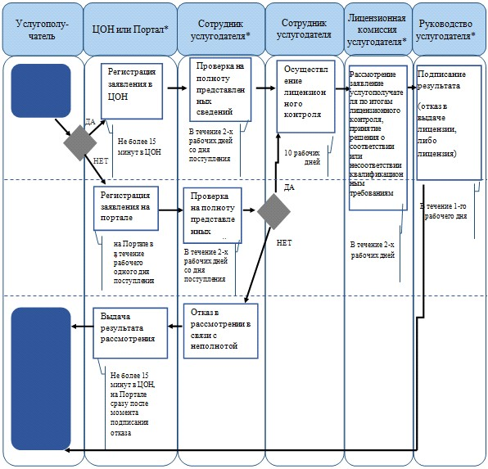

      ЦОН – Центр обслуживания населения;  
      Портал – портал «электрнонного правительства» (www.egov.kz),  
либо портал «Е-лицензирование» (www.elicense.kz);  
      Сотрудник услугодателя – сотрудники услугодателя осуществляющие  
прием, регистрацию документов, лицензионный контроль и подготовку  
документов к заседанию лицензионной комиссии;  
      Лицензионная комиссия услугодателя - лицензионная комиссия,  
осуществляющая рассмотрение итогов лицензионного контроля и  
документов услугополучателя на предмет соответствия квалификационным  
требованиям;  
      Руководство услугодателя – руководство Комитета по делам  
строительства и жилищно-коммунального хозяйства Министерства  
регионального развития Республики Казахстан.

|  |  |
| --- | --- |
|  | - начало или завершение оказания государственной услуги; |
|  | - наименование процедуры (действия) услугополучателя и (или) СФЕ; |
|  | - вариант выбора; |
|  | - переход к следующей процедуре (действию). |

Приложение 2            
к приказу Министра регионального  
      развития Республики Казахстан   
от 26 июня 2014 года № 186

Приложение 3                  
к Регламенту электронной государственной     
услуги «Выдача лицензии, переоформление,     
выдача дубликатов лицензии на деятельность    
по организации строительства жилых        
зданий за счет привлечения денег дольщиков»

**Справочник**   
**бизнес-процессов оказания государственной услуги**

         Выдача лицензии, переоформление, выдача дубликатов  
       лицензии на деятельность по организации строительства  
          жилых зданий за счет привлечения денег дольщиков  
                  (наименование государственной услуги)



      ЦОН – Центр обслуживания населения;  
      Портал – портал «электрнонного правительства» (www.egov.kz),  
либо портал «Е-лицензирование» (www.elicense.kz);  
      Сотрудник услугодателя – сотрудники услугодателя осуществляющие  
прием, регистрацию документов, лицензионный контроль и подготовку  
документов к заседанию лицензионной комиссии;  
      Лицензионная комиссия услугодателя - лицензионная комиссия,  
осуществляющая рассмотрение итогов лицензионного контроля и  
документов услугополучателя на предмет соответствия квалификационным  
требованиям;  
      Руководство услугодателя – руководство Комитета по делам  
строительства и жилищно-коммунального хозяйства Министерства  
регионального развития Республики Казахстан.

|  |  |
| --- | --- |
|  | - начало или завершение оказания государственной услуги; |
|  | - наименование процедуры (действия) услугополучателя и (или) СФЕ; |
|  | - вариант выбора; |
|  | - переход к следующей процедуре (действию). |

                         _______________________

Приложение 3            
к приказу Министра регионального  
      развития Республики Казахстан   
от 26 июня 2014 года № 186

Приложение 3                
к Регламенту электронной государственной  
услуги «Выдача лицензии, переоформление,  
выдача дубликата лицензии на        
проектную деятельность»

**Справочник**   
**бизнес-процессов оказания государственной услуги**

          Выдача лицензии, переоформление, выдача дубликата  
                 лицензии на проектную деятельность  
                   (наименование государственной услуги)



      ЦОН – Центр обслуживания населения;  
      Портал – портал «электрнонного правительства» (www.egov.kz),  
либо портал «Е-лицензирование» (www.elicense.kz);  
      Сотрудник услугодателя – сотрудники услугодателя осуществляющие  
прием, регистрацию документов, лицензионный контроль и подготовку  
документов к заседанию лицензионной комиссии;  
      Лицензионная комиссия услугодателя - лицензионная комиссия,  
осуществляющая рассмотрение итогов лицензионного контроля и  
документов услугополучателя на предмет соответствия квалификационным  
требованиям;  
      Руководство услугодателя – руководство Комитета по делам  
строительства и жилищно-коммунального хозяйства Министерства  
регионального развития Республики Казахстан.

|  |  |
| --- | --- |
|  | - начало или завершение оказания государственной услуги; |
|  | - наименование процедуры (действия) услугополучателя и (или) СФЕ; |
|  | - вариант выбора; |
|  | - переход к следующей процедуре (действию). |

Приложение 4            
к приказу Министра регионального  
      развития Республики Казахстан   
от 26 июня 2014 года № 186

Приложение 3                
к Регламенту электронной государственной  
услуги «Выдача лицензии, переоформление,  
выдача дубликата лицензии на        
строительно-монтажные работы»

**Справочник**   
**бизнес-процессов оказания государственной услуги**

          Выдача лицензии, переоормление, выдача дубликата  
             лицензии на строительно-монтажные работы  
                  (наименование государственной услуги)



      ЦОН – Центр обслуживания населения;  
      Портал – портал «электрнонного правительства» (www.egov.kz),  
либо портал «Е-лицензирование» (www.elicense.kz);  
      Сотрудник услугодателя – сотрудники услугодателя осуществляющие  
прием, регистрацию документов, лицензионный контроль и подготовку  
документов к заседанию лицензионной комиссии;  
      Лицензионная комиссия услугодателя - лицензионная комиссия,  
осуществляющая рассмотрение итогов лицензионного контроля и  
документов услугополучателя на предмет соответствия квалификационным  
требованиям;  
      Руководство услугодателя – руководство Комитета по делам  
строительства и жилищно-коммунального хозяйства Министерства  
регионального развития Республики Казахстан.

|  |  |
| --- | --- |
|  | - начало или завершение оказания государственной услуги; |
|  | - наименование процедуры (действия) услугополучателя и (или) СФЕ; |
|  | - вариант выбора; |
|  | - переход к следующей процедуре (действию). |

Приложение 5           
к приказу Министра регионального  
      развития Республики Казахстан   
от 26 июня 2014 года № 186

Приложение 3                  
к Регламенту электронной государственной    
услуги «Аттестация экспертов, осуществляющих  
экспертные работы и инжиниринговые услуги   
в сфере архитектурной, градостроительной    
и строительной деятельности»

**Справочник**  
**бизнес-процессов оказания государственной услуги**

         Аттестация экспертов, осуществляющих экспертные   
       работы и инжиниринговые услуги в сфере архитектурной**,**  
           градостроительной и строительной деятельности  
                 (наименование государственной услуги)

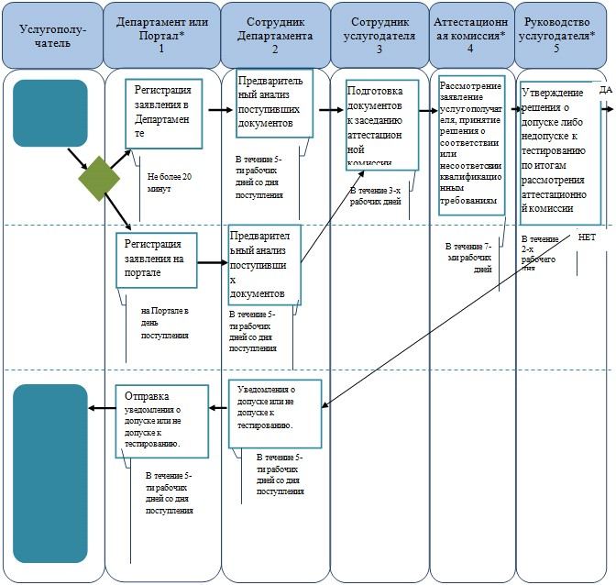

**Продолжение**

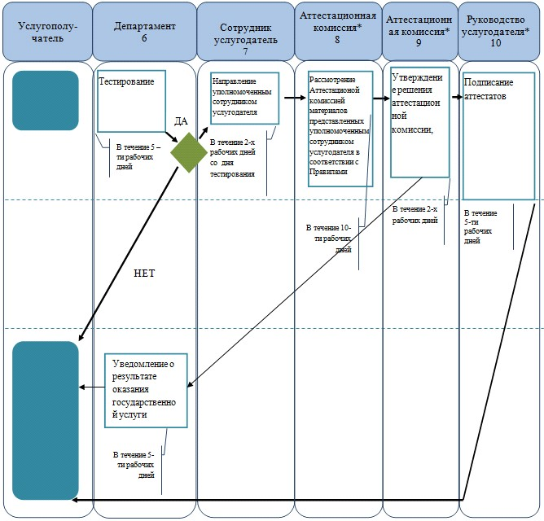

      Департамент – территориальный департамент государственного  
архитектурно-строительного контроля и лицензирования Комитета по  
делам строительства и жилищно-коммунального хозяйства Министерства  
регионального развития Республики Казахстан;  
      Портал – портал «электронного правительства» (www.egov.kz),  
либо портал «Е-лицензирование»;  
      Сотрудник услугодателя – сотрудники услугодателя осуществляющие  
прием, регистрацию документов и подготовку документов к заседанию  
Аттестационной комиссии;  
      Аттестационная комиссия услугодателя - аттестационная комиссия,  
осуществляющая рассмотрение документов представленных  
услугополучателем на предмет соответствия квалификационным  
требованиям;  
      Руководство услугодателя – руководство Комитета по делам  
строительства и жилищно-коммунального хозяйства Министерства  
регионального развития Республики Казахстан.

|  |  |
| --- | --- |
|  | - начало или завершение оказания государственной услуги; |
|  | - наименование процедуры (действия) услугополучателя и (или) СФЕ; |
|  | - вариант выбора; |
|  | - переход к следующей процедуре (действию). |

© 2012. РГП на ПХВ «Институт законодательства и правовой информации Республики Казахстан» Министерства юстиции Республики Казахстан